13/05/2019
Drone DJI Mavic mini

Lieu : intérieur et en extérieur

Durée : 30 mn par vol | Public : à partir de 10 ans

Public maximum conseillé : | Animateur : obligatoire

Objectifs : Découverte et prise en main d’un drone en intérieur et en extérieur

Liste du matériel :
Drone DJI Mavic mini avec commande
Tablette pour visionner le vol

Liste des logiciels :
Télécharger l’application DJI fly gratuite

Utilisation :
Penser à charger les batteries du drone et de la tablette avant utilisation
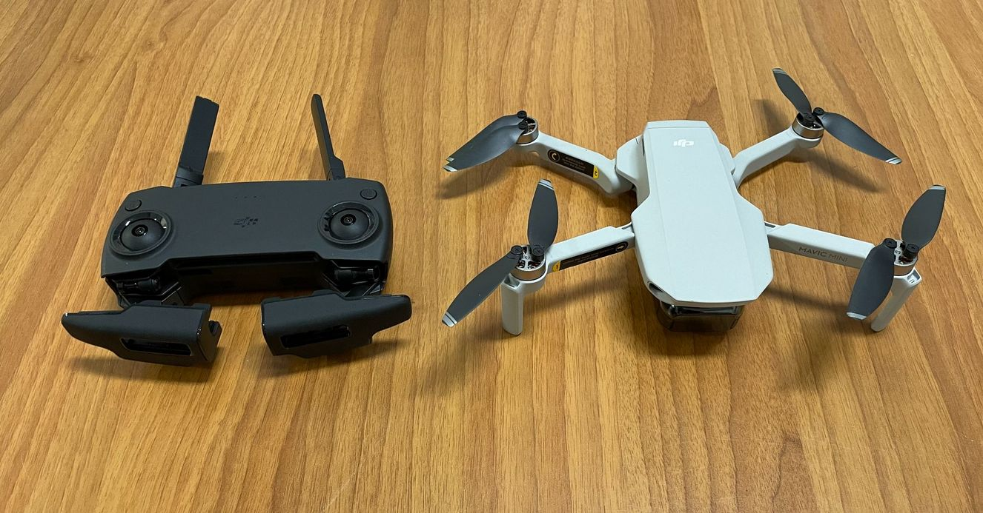

Démarrer le drone, 1 appui court et 1 appui long sur le bouton en dessous
Démarrer la commande, 1 appui court et 1 appui long sur le bouton en haut à gauche
Démarrer la tablette : bouton situé en haut sur le côté droit
Lancer l’application DJI fly
Sélectionner le drone
La caméra du drone est active ce qui veut dire qu’il est connecté

Pour faire décoller le drone appuyer sur le bouton au milieu à gauche (entouré en rouge sur l’image ci-dessous) une fenêtre “Décollage” va s’afficher

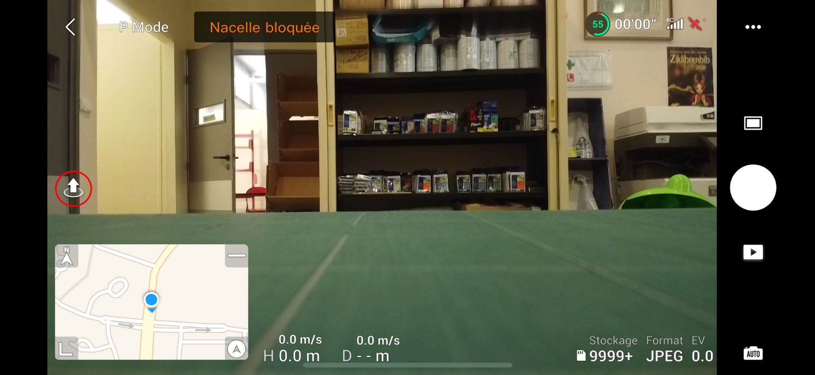

Rester appuyé sur le bouton “Décollage” jusqu'à ce qu’il devienne vert

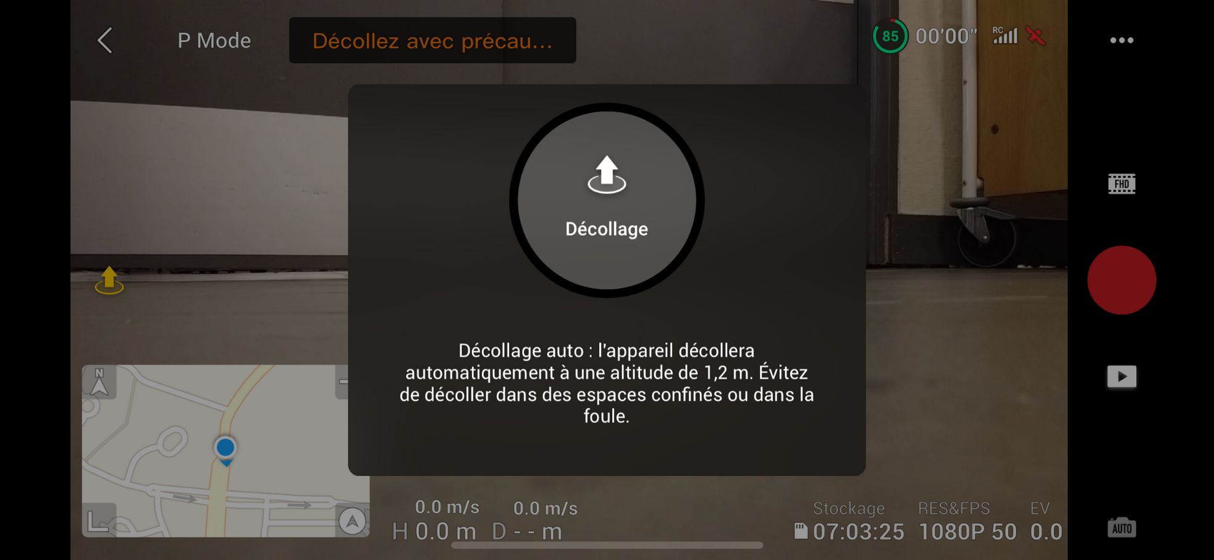

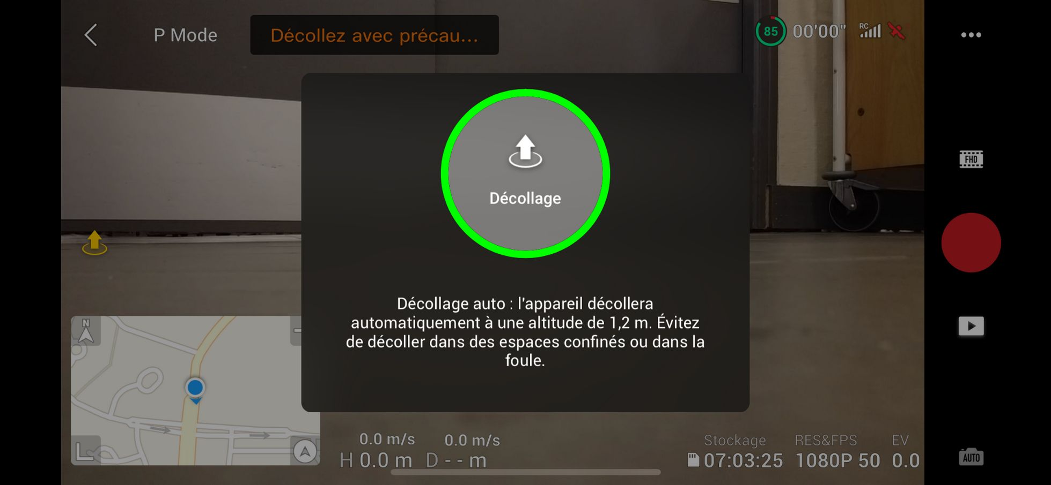

Une fois le drone en vol servez-vous des joysticks de la commande pour le contrôler et surveiller l’indicateur de batterie de la manette (entouré en jaune ci-dessous)

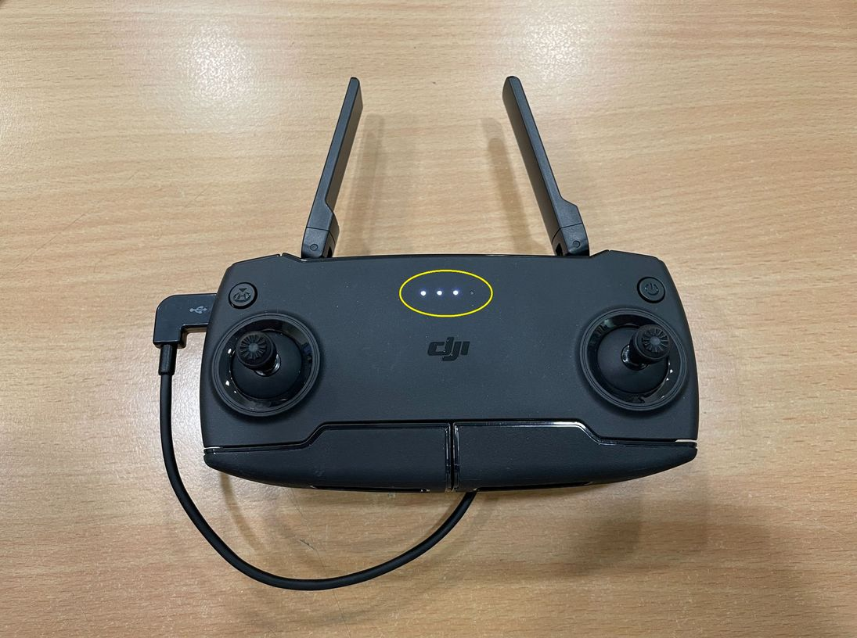

Faites de même avec l’indicateur de batterie du drone (entouré en jaune ci-dessous) pour suivre sa charge en vol

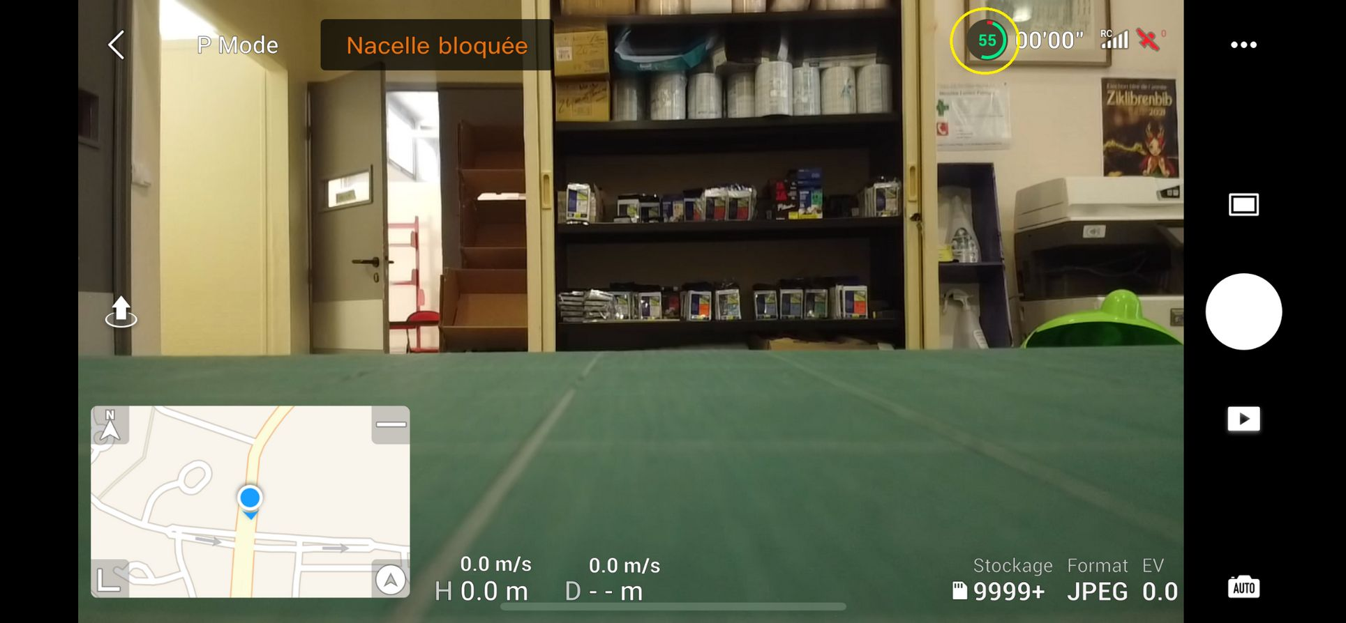

Une fois l’utilisation terminée, appuyer sur le bouton au milieu à gauche (entouré en orange sur l’image ci-dessous) une fenêtre “Atterrir”va s’afficher

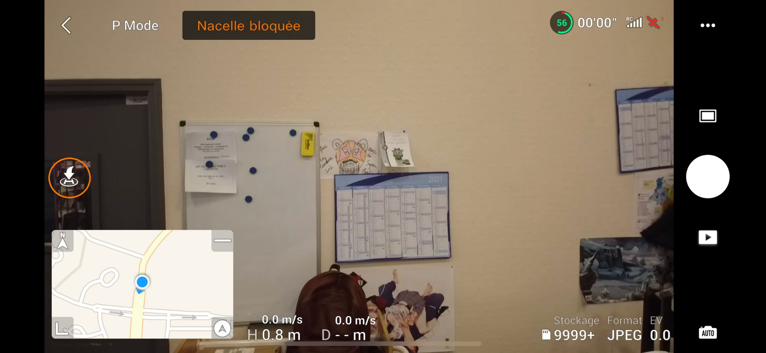

Rester appuyé sur le bouton “Atterrir” jusqu'à ce qu’il devienne vert
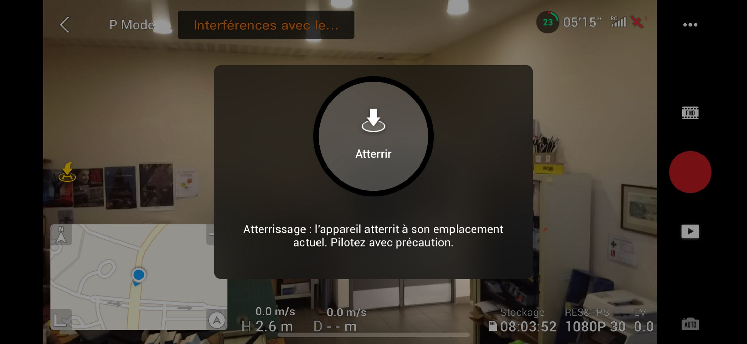
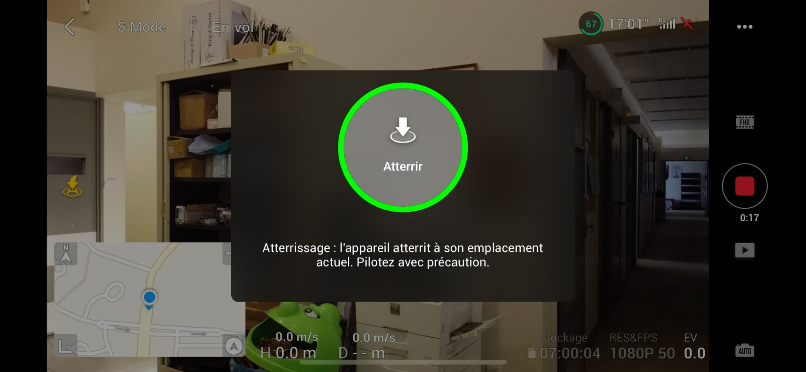

N’oubliez pas d’éteindre le matériel après utilisation de la même manière que pour l’allumer

